监 测 报 告

山西凯普检测（2022）自字第0508号

项目名称： | 山西华鑫肥业股份有限公司5月自行监测
受测单位： | 山西华鑫肥业股份有限公司
监测类别： | 委托监测
单位名称： | 山西凯普检测有限公司

山西凯普检测有限公司
2022年5月25日

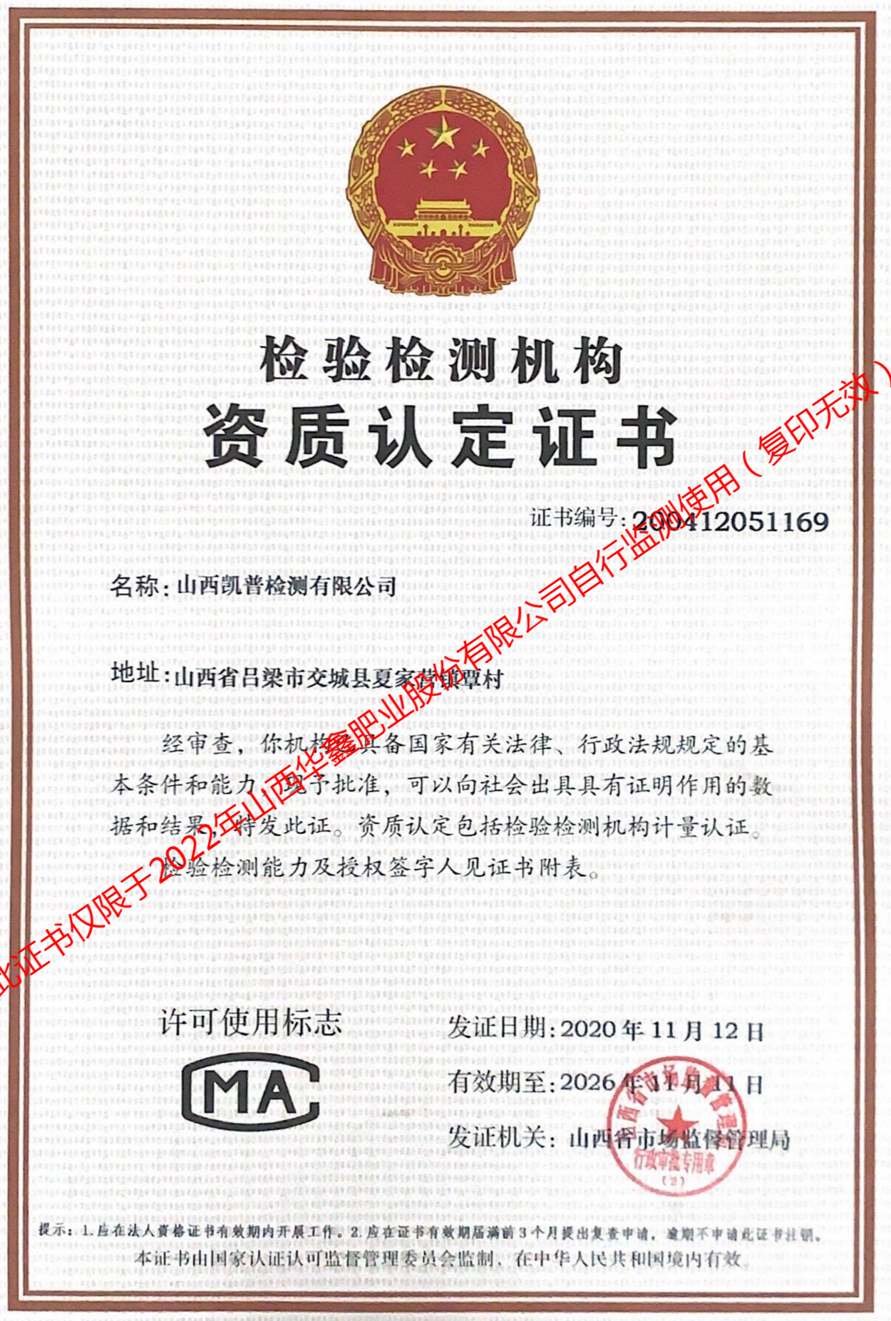

声 明

1、委托单位在委托前应说明检测目的；由委托单位自行采样送检的样品，本报告只对送检样品负责，不对样品来源负责；
2、报告无本公司检验检测专用章、骑缝章及CMA标识无效。
3、报告出具的数据涂改无效，无审核、审定签字无效。
4、对检测报告若有异议，应于收到报告之日十五日内向我公司提出，逾期不予受理。无法保存复现的样品不受理申诉。
5、本报告未经同意不得用于广告宣传、不得部分复制本报告。
6、本次检测数据仅对本次检测结果负责。

项目名称：山西华鑫肥业股份有限公司5月自行监测
监测单位：山西凯普检测有限公司
法定代表人：岳嘉凯
项目负责人：王嘉
报告编写人：苏振宇
审 核 人：
审 定 人：

现场监测负责人：张健

监测人员 | 闫世虹 | 苏兴宇 | 温孜孜 | 李强
上岗证号 | SXKPJC2019-010 | SXKPJC2019-003 | SXKPJC2019-011 | SXKPJC2019-005
监测人员 | 张梦秋 | 苏振宇 | 张健 | 任艳文
上岗证号 | SXKPJC2019-006 | SXKPJC2019-007 | SXKPJC2019-008 | SXKPJC2019-009

山西凯普检测有限公司
电话：0358-3918666
邮编：030500
地址：山西省吕梁市交城县经济开发区

目 录

1、企业基本情况…………………………………………………………1
2、监测内容………………………………………………………………1
3、执行标准………………………………………………………………1
4、监测分析方法…………………………………………………………2
5、监测质量保证…………………………………………………………2
6、监测结果………………………………………………………………4

任务来源
受山西华鑫肥业股份有限公司的委托，山西凯普检测有限公司于2022年5月23日对其进行了现场环境监测，监测报告如下：

企业基本概况
表1-1 企业基本情况一览表
项目名称 | 山西华鑫肥业股份有限公司5月自行监测
所属行业 | 氮肥制造业
地 址 | 吕梁市交城县覃村
邮 编 | 030500
监测日期 | 2022年5月23日

监测内容
表2-1 监测点位、项目、频次一览表
分类 | 点位布置 | 监测项目 | 监测频次 | 备注
固定源  废气 | 脱硫再生尾气排放口 | 硫化氢、氨 | 监测1天，  每天3次 | ---
固定源  废气 | 造粒塔废气排放口1 | 颗粒物 | 监测1天，  每天3次 | ---
污水 | 废水总排口 | 石油类  氰化物  硫化物  挥发酚 | 3次/天  共一天 | ---

执行标准
表3-1 废气排放执行标准一览表
监测对象 | 监测项目 | 执行标准 | 标准限值
监测对象 | 监测项目 | 执行标准 | 浓度（mg/m³） | 速率（kg/h）
脱硫再生尾气排放口 | 硫化氢 | 《炼焦化学工业污染物排放标准》GB16171-2012 | 3.0 | /
脱硫再生尾气排放口 | 氨 | 《炼焦化学工业污染物排放标准》GB16171-2012 | 30 | /
造粒塔废气排放口1 | 颗粒物 | 《大气污染物综合排放标准》（GB 16297-1996） | 120 | 296.18

表3-2 废水排放执行标准一览表
监测对象 | 监测项目 | 执行标准 | 标准限值
废水总排口 | 石油类 | 《合成氨工业水污染物排放标准》  GB13458-2013 | 3
废水总排口 | 氰化物 | 《合成氨工业水污染物排放标准》  GB13458-2013 | 0.2
废水总排口 | 硫化物 | 《合成氨工业水污染物排放标准》  GB13458-2013 | 0.5
废水总排口 | 挥发酚 | 《合成氨工业水污染物排放标准》  GB13458-2013 | 0.1

监测分析方法
表4-1 监测分析方法一览表
类别 | 项目 | 分析方法 | 方法检出限（mg/m³）
固定源废气 | 硫化氢 | 《空气和废气监测分析方法》（第四版）第五篇 第四章 十、硫化氢（三）亚甲基蓝分光光度法 | 0.07ug/10ml
固定源废气 | 氨 | 《环境空气和废气 氨的测定 纳氏试剂分光光度法》HJ 533-2009 | 0.25mg/m³
固定源废气 | 颗粒物 | 固定污染源废气 低浓度颗粒物的测定 HJ836-2017 | 1.0mg/m³
废水总排口 | 石油类 | 《水质 石油类和动植物油类的测定 红外分光光度法》HJ 637-2018 | 0.06 mg/L
废水总排口 | 氰化物 | 《水质 氰化物的测定 容量法和分光光度法》方法2异烟酸-吡唑啉酮分光光度法 HJ 484-2009 | 0.004 mg/L
废水总排口 | 硫化物 | 《水质 硫化物的测定 亚甲基蓝分光光度法》HJ 1226-2021 | 0.01mg/L
废水总排口 | 挥发酚 | 《水质 挥发酚的测定 4-氨基安替比林分光光度法》 HJ 503-2009 | 0.01 mg/L

监测质量保证
为确保本次监测数据准确、可靠，具有代表性，依据国家环保部《环境监测质量管理技术导则》（HJ 630-2011）、《固定污染源废气监测技术规范》HJ/T397-2007、《水质采样技术指导》（HJ 494-2009）、《水质 样品的保存和管理技术规定》（HJ493-2009）、《污水监测技术规范》（HJ 91.1-2019），我公司对监测全程序进行质量控制：
（1）监测人员全部持证上岗；
（2）监测、分析所用仪器全部经计量部门检定合格且在有效期内，见表5-1；
（3）在监测前后分别对现场采样仪器进行相应的校准，见表5-2、5-3；
（4）对监测数据及报告进行“三校、三审”。
表5-1 监测、分析使用仪器一览表
仪器名称 | 仪器型号 | 仪器编号 | 监测  因子 | 仪器技术指标  （量 程） | 有效期限 | 检定部门
便携式大流量低浓度烟尘气测试仪 | 崂应3012H-D型 | KP015 | 颗粒物 | 0-110L/min | 2022.9.12 | 河北乾冀检测技术服务有限公司
智能双路烟气采样器 | 崂应3072型 | KP026 | 氨、硫化氢 | 0.2-1.5L/min | 2022.09.12 | 河北乾冀检测技术服务有限公司
十万分之一天平 | MS105 | KP044 | 固定源  颗粒物 | 0-120g | 2022.09.15 | 河北乾冀检测技术服务有限公司
721可见分光光度计 | 721 | KP040 | 硫化氢、氨、氰化物、挥发酚、硫化物 | 360-1000nm | 2022.09.15 | 河北乾冀检测技术服务有限公司
红外测油仪 | DM600 | KP004 | 石油类 | 0-100mg/L | 2022.09.15 | 河北乾冀检测技术服务有限公司
智能高精度综合标准仪 | 崂应8040型 | KP030 | --- | 小流量0-2000ml/min | 2022.7.25 | 安正计量检测有限公司
 |  |  |  | 中流量0-150L/min | 2022.7.25 | 安正计量检测有限公司
 |  |  |  | 大流量800-1200L/min | 2022.7.25 | 安正计量检测有限公司

表5-2 监测仪器流量校准结果一览表 单位：L/min
仪器名  称/型号 | 仪器  编号 | 气路 | 标定值 | 测定值 |  | 相对误差（%） |  | 允许误差（%） | 评价
 |  |  |  | 使用前 | 使用后 | 使用前 | 使用后 | 允许误差（%） | 评价
便携式大流量低浓度烟尘气测试仪/崂应3012H-D型 | KP015 | --- | 40 | 40.1 | 40.2 | 0.2 | 0.5 | ±2.5 | 合格
便携式大流量低浓度烟尘气测试仪/崂应3012H-D型 | KP015 | --- | 50 | 50.3 | 50.3 | 0.6 | 0.6 | ±2.5 | 合格
便携式大流量低浓度烟尘气测试仪/崂应3012H-D型 | KP015 | --- | 60 | 60.3 | 60.6 | 0.5 | 1.0 | ±2.5 | 合格
智能双路烟气采样器崂应3072型 | KP026 | A | 0.5 | 0.506 | 0.508 | 1.2 | 1.6 | ±5.0 | 合格
智能双路烟气采样器崂应3072型 | KP026 | B | 0.5 | 0.504 | 0.505 | 0.8 | 1.0 | ±5.0 | 合格

表5-3 质控结果一览表
污染源类别 | 项目参数 | 质控措施 | 实测指标 | 标准控制指标 | 是否  合格
造粒塔废气排放口1 | 颗粒物 | 现场空白 | 1.3mg/m³<12mg/m³ | 增重低于限值10% | 是
脱硫再生尾气排放口 | H₂S | 标准样品（205544） | 2.27mg/L | 2.28±0.13mg/L | 是
脱硫再生尾气排放口 | H₂S | 现场空白 | <0.07ug/10mL | <0.07ug/10mL | 是
脱硫再生尾气排放口 | NH₃ | 标准样品（206911） | 1.17mg/L | 1.17±0.06mg/L | 是
脱硫再生尾气排放口 | NH₃ | 现场空白 | <0.25mg/m³ | <0.25mg/m³ | 是
废水 | 石油类 | 标准样品（337202） | 40.0mg/L | 40.1±3.2mg/L | 是
废水 | 硫化物 | 标准样品（205544） | 2.33mg/L | 2.28±0.13mg/L | 是
废水 | 硫化物 | 平行双样 | 12.3% | --- | ---
废水 | 氰化物 | 标准样品  （202267） | 0.166mg/L | 0.164±0.014mg/L | 是
废水 | 氰化物 | 平行双样 | 7.1% | 相对偏差≤20% | 是
废水 | 挥发酚 | 标准样品（200360） | 0.123mg/L | 0.120±0.010mg/L | 是
废水 | 挥发酚 | 平行双样 | 16.3% | 相对偏差≤25% | 是

监测结果
表6-1 生产工况一览表
监测日期 | 产品 | 设计产量（t/d） | 实际产量（t/d） | 工况（%）
5月23日 | 合成氨 | 545 | 545 | 100
5月23日 | 硝酸 | 909 | 909 | 100
5月23日 | 硝基复合肥 | 1818 | 606 | 33.3

表6-2 脱硫再生尾气排放口监测结果一览表
监测  日期 | 监测  项目 | 监测  频次 | 标干  流量Nm³/h | 实测  浓度mg/m³ | 排放  速率  kg/h | 平均  浓度  mg/m³ | 标准  限值  mg/m³ | 达标  情况
5.23 | 硫  化  氢 | 1 | 4481 | 0.106 | 0.0005 | 0.112 | 3.0 | 达标
5.23 | 硫  化  氢 | 2 | 4481 | 0.114 | 0.0005 | 0.112 | 3.0 | 达标
5.23 | 硫  化  氢 | 3 | 4481 | 0.116 | 0.0005 | 0.112 | 3.0 | 达标
5.23 | 氨 | 1 | 4481 | 11.1 | 0.050 | 14.7 | 30 | 达标
5.23 | 氨 | 2 | 4481 | 15.1 | 0.068 | 14.7 | 30 | 达标
5.23 | 氨 | 3 | 4481 | 16.2 | 0.073 | 14.7 | 30 | 达标
烟气参数 |  | 湿度:6.2%； 烟温:35.2℃； 含氧量:20.3%； 流速:23.2m/s

表6-3 造粒塔废气排放口1监测结果一览表
监测  日期 | 监测  项目 | 监测  频次 | 标干  流量Nm³/h | 实测  浓度mg/m³ | 排放  速率  kg/h | 平均值 |  | 标准限值 |  | 达标情况
 |  |  |  |  |  | 浓度mg/m³ | 速率kg/h | 浓度mg/m³ | 速率kg/h | 达标情况
5.23 | 颗  粒  物 | 1 | 8633 | 26.6 | 0.230 | 26.5 | 0.229 | 120 | 296.18 | 达标
5.23 | 颗  粒  物 | 2 | 8854 | 25.2 | 0.223
5.23 | 颗  粒  物 | 3 | 8423 | 27.8 | 0.234
烟气参数 |  | 湿度:3.8%； 烟温:22.7℃； 含氧量:20.9%； 流速:6.7m/s

表6-4 废水总排口监测结果一览表 单位：mg/L
采样  日期 | 分析  日期 | 监测  频次 | 石油类 | 硫化物 | 氰化物 | 挥发酚
5.23 | 5.23-5.24 | 1 | 0.55 | 0.050 | 0.021 | 0.018
5.23 | 5.23-5.24 | 2 | 0.68 | 0.061 | 0.019 | 0.040
5.23 | 5.23-5.24 | 3 | 0.48 | 0.072 | 0.027 | 0.033
平均值 |  |  | 0.57 | 0.061 | 0.022 | 0.030
标准限值 |  |  | 3 | 0.5 | 0.2 | 0.1
达标情况 |  |  | 达标 | 达标 | 达标 | 达标

脱硫再生塔
30m
Φ=0.3m
1m
1m
附图 1 脱硫尾气排放口监测点位示意图

造粒
112m
Φ=0.75m

水膜除尘
附图 2 造粒塔排放口1监测点位示意图

报告结束

